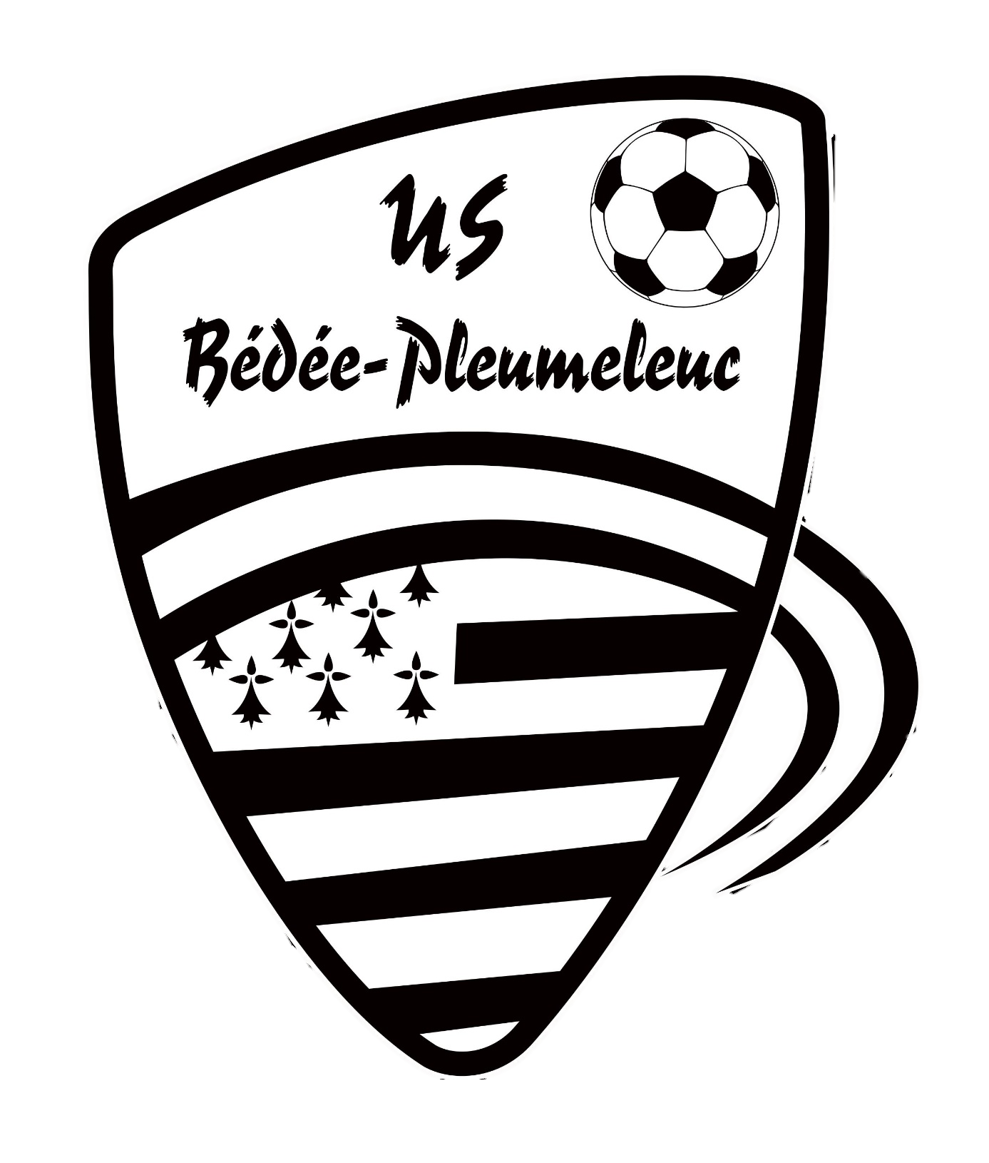
TOURNOI REGIONAL U11-U13
JEUDI 21 MAI 2020
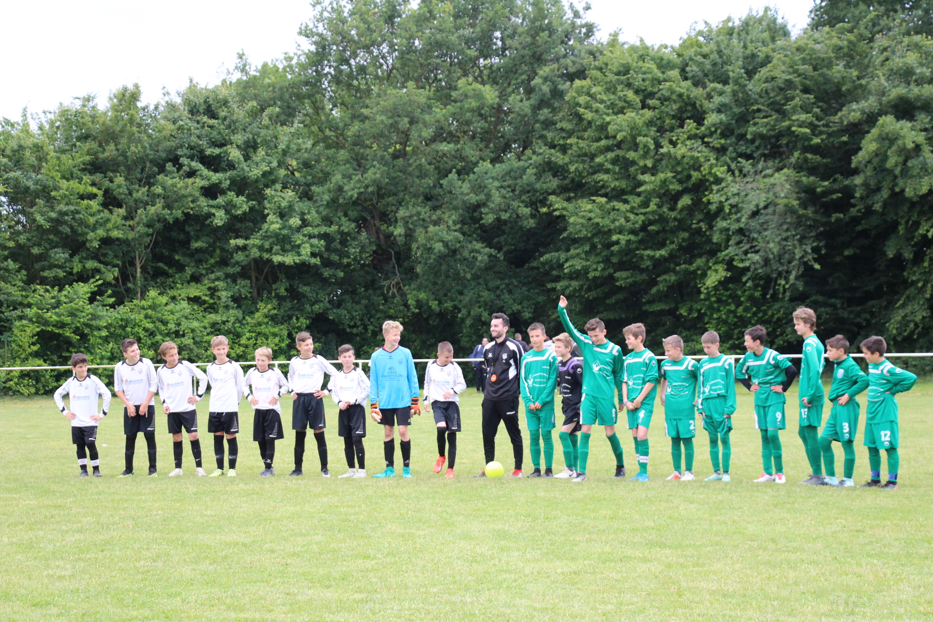
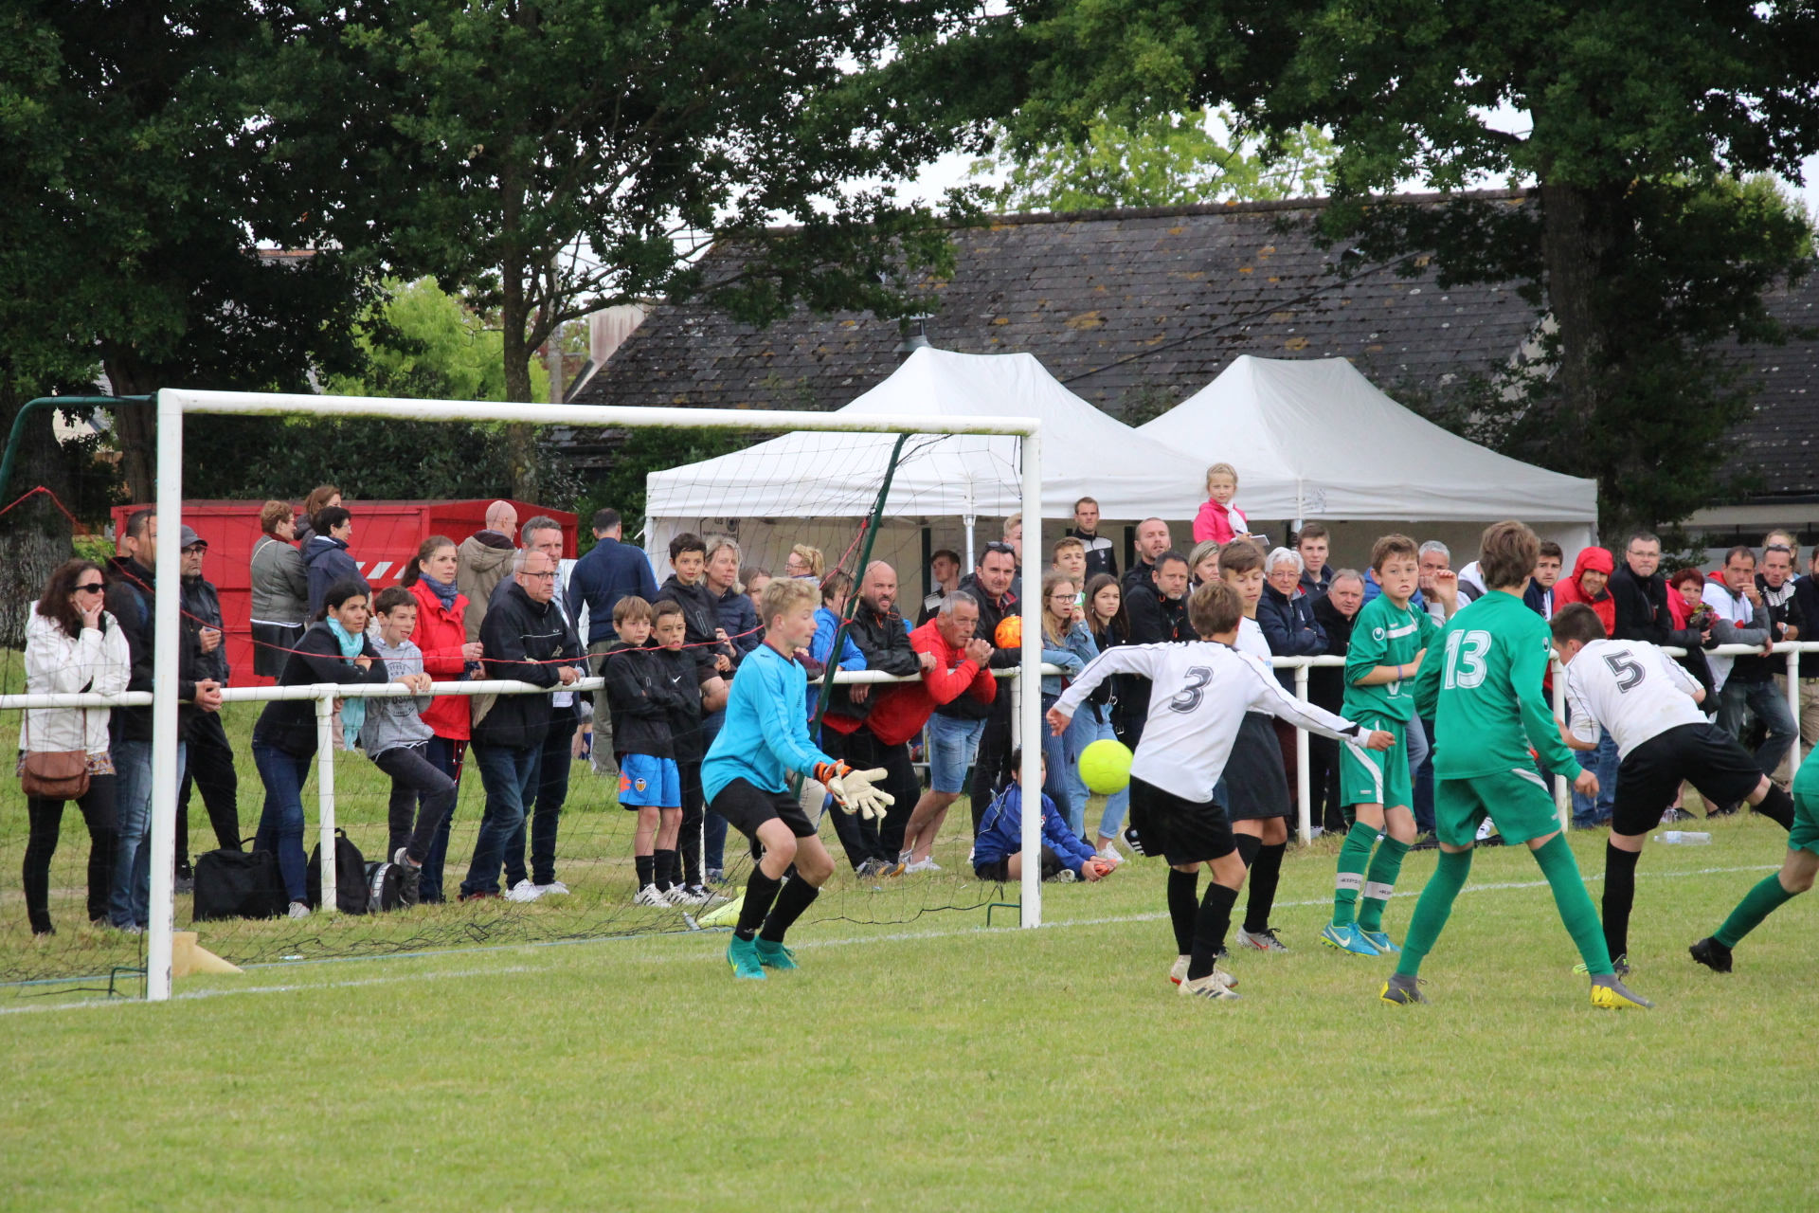

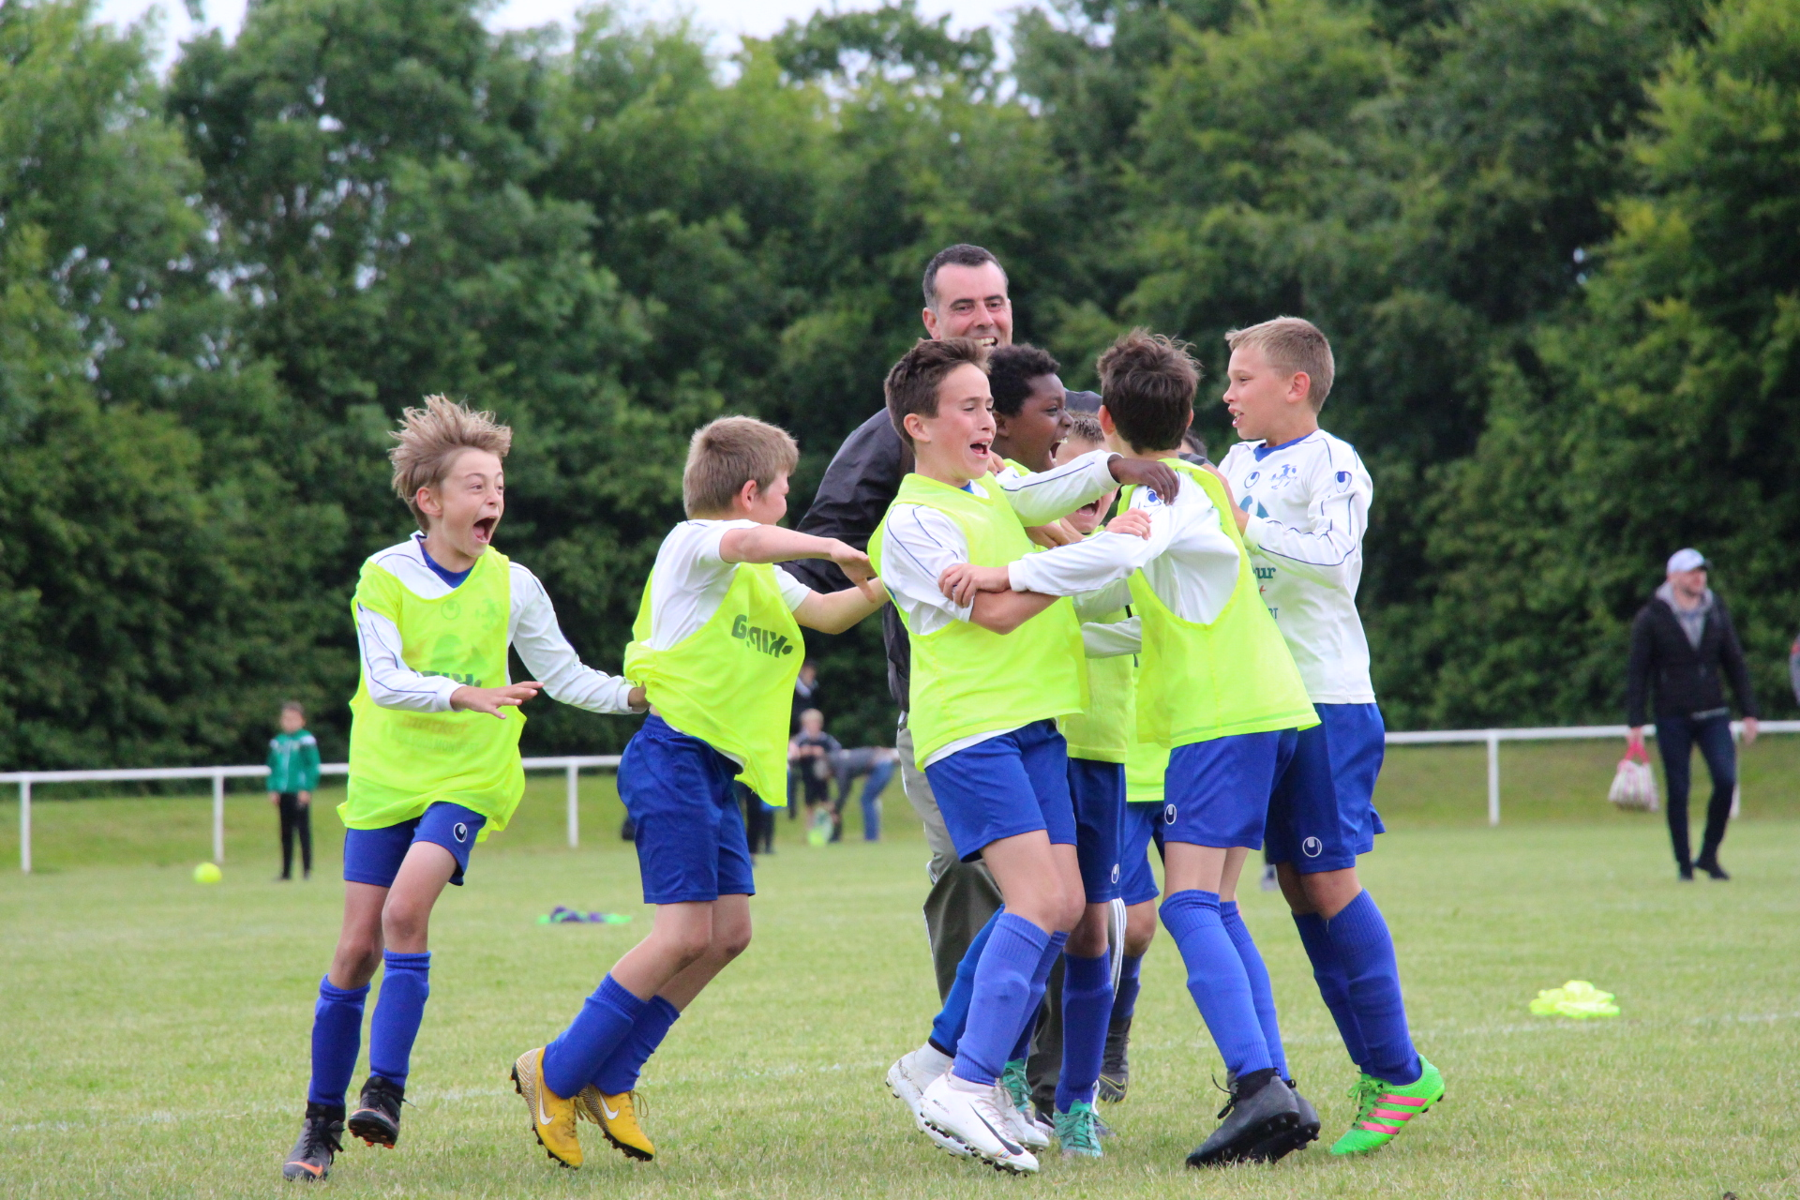
PALMARES 2017 : NOYAL BRECE U13 - OC MONTAUBAN U11 2018 : USBP U11 - USBP U13
2019 : OC MONTAUBAN U13 – BREAL U11

Stade Edmond Blanchet 35137 Bédée
6 terrains en herbe

- Chaque équipe sera composée de 8 joueurs + 2 remplaçants
- Les 24 premières équipes inscrites dans chaque catégorie seront retenues après avoir versé un engagement de 25€/équipe
- Début du tournoi à 9h30 précise
- De nombreux lots à gagner (Tenue Nike maillot short et chaussettes, maillot club pro, etc. …)
- Tous les joueurs doivent être licenciés (licences + protège-tibia obligatoires)

Restauration sur place : sandwich, frites, galette saucisse, crêpes, boissons, friandises
_ _ _ _ _ _ _ _ _ _ _ _ _ _ _ _ _ _ _ _ _ _ _ _ _ _ _ _ _ _ _ _ _ _ _ _ _ _ _ _ _ _ _ _ _ _ _ _
US BEDEE-PLEUMELEUC - INSCRIPTION TOURNOI U11/ U13 21 Mai 2020
A retourner avant le 7 MAI 2020, à HOMO ANTOINE 15 rue de la rance, 35137 BEDEE Tél : 06 20 06 25 42 / Email : footusbp@gmail.com

NOM DU CLUB :………………………………………………………………………………. ENGAGE équipe(s) U11 / équipe(s) U13
Autorise la prise de photos/ de vidéos des participants et leurs diffusions (site internet, journal…) OUI / NON

NOM DU RESPONSABLE U11 :…………………………………………………………. Téléphone :…………………………………………………………………….
Adresse :…………………………………………………………………………………………. Email :……………………………………………………………………………

NOM DU RESPONSABLE U13 :…………………………………………………………. Téléphone :…………………………………………………………………….
Adresse :…………………………………………………………………………………………. Email :……………………………………………………………………………

Ci-joint un chèque d’engagement de : …………€ (engagement : 25€/équipe, à libeller à l’ordre de l’US Bédée Pleumeleuc Foot)
Fait à ………………………………………………, Le ……………………2019. Cachet du club et signature :

